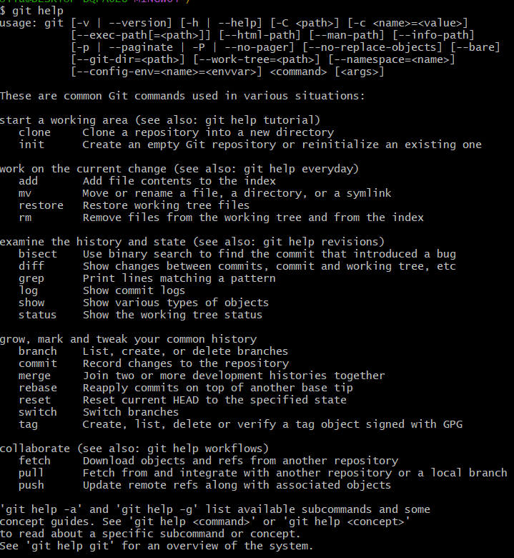получаем справку по git, команда git help

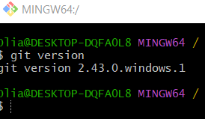

Информация про версию git



Создание локального репозитория, git init

Эта команда создаст новую пустую папку `.git` в текущем каталоге, которая будет содержать все данные Git для вашего репозитория.

git config --list - проверить настройки конфигурационного файла

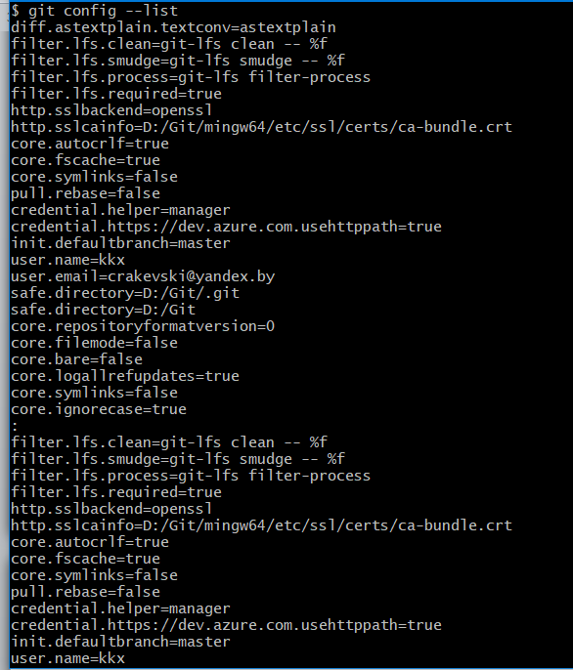

Команда git status используется для получения информации о статусе вашего репозитория Git. Когда вы выполняете эту команду в терминальном окне Git Bash, вы получаете следующую информацию:

Ветка: Git Bash покажет текущую ветку, на которой вы находитесь. Например, On branch master означает, что вы находитесь на ветке "master".

Измененные файлы: Если у вас есть какие-либо измененные файлы в вашем рабочем каталоге, Git Bash покажет их в списке "Changes not staged for commit". Рядом с каждым файлом будет указан статус изменений, такой как "modified" (измененный) или "deleted" (удаленный).

Индексированные файлы: Если у вас есть файлы, которые были проиндексированы (добавлены в область подготовленных изменений), Git Bash покажет их в списке "Changes to be committed". Рядом с каждым файлом будет указан статус, такой как "new file" (новый файл), "modified" (измененный) или "deleted" (удаленный).

Неотслеживаемые файлы: Если у вас есть файлы в вашем рабочем каталоге, которые не были добавлены  Git Bash покажет их в списке "Untracked files".

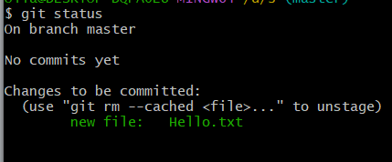

чтобы зафиксировать изменения индексированных файлов в репозитории, вам нужно выполнить команду git commit. После выполнения этой команды произойдут следующие изменения в репозитории:

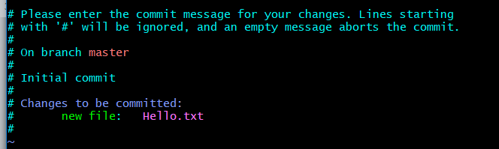

Создание нового коммита: Git создаст новый коммит, включающий все изменения, которые были проиндексированы. Команда git commit откроет текстовый редактор (обычно это будет Vim или Nano), где вы сможете ввести сообщение к коммиту. После сохранения сообщения и закрытия редактора, Git создаст новый коммит с указанным сообщением.

Сообщение коммита: В сообщении коммита можно указать информацию о внесенных изменениях или о цели коммита. Хорошей практикой является создание информативных сообщений, чтобы было легче понять суть изменений в будущем.

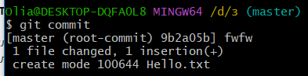

Git информирует об успешном создании нового коммита, выводя информацию в терминале пос ле выполнения команды git commit. Обычно будет отображено сообщение о создании коммита, и Git также может указать, сколько файлов было изменено и сколько строк было добавлено или удалено

Git log просмотр журнала

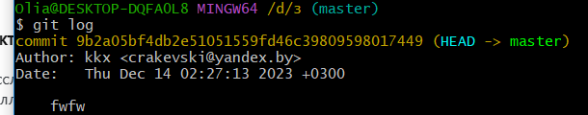

15) добавляем new.txt , меняем Hello.txt и получаем информацию с помощью команды git status 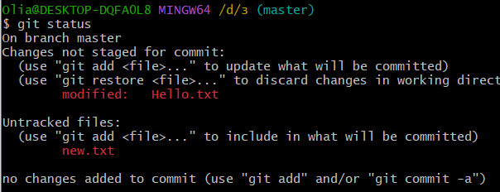

Используем команду git add для проиндексации измененного файла Hello.txt и нового файла NewFile.txt.

Заново проверяем состояние файлов для получение новой информации

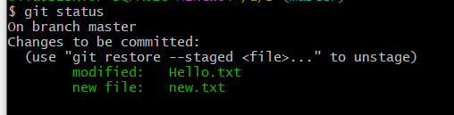

С помощью git commit зафиксируем изменения

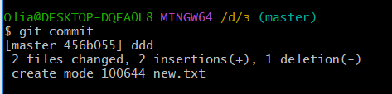

17) .gitignore используется для указание файлов которые должны бать проигнорированы

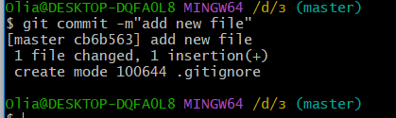

18) проверяем текущую ветку

Создаем новую ветку

Переключаемся на новую ветку

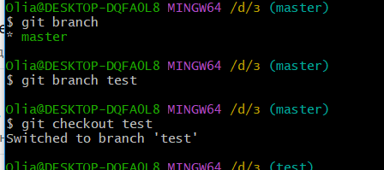

20) c помощью git branch можно узнать все ветки, текущая ветка будет подсвечиваться зеленым

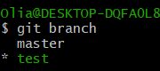

19) создаем и фиксируем новый файл test.html

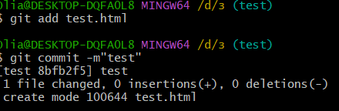

21) слияние веток



22)переключаемся на ветке master и редактируем файл, также делаем и с другой веткой

Выполняем слияние, и решаем ситуацию конфликта

